DOCUMENTS NECESSAIRES
VISA DU CLUB
IMPRIME FFBB :
- Compléter et signer la demande de licence

- Compléter et signer la souscription à l’assurance à la FFBB

- Faire remplir et signer par votre médecin traitant le certificat médical ainsi que la demande de surclassement (cachet et signature du médecin sur l’imprimé).
Aucun certificat médical « volant » ne sera accepté.

JOINDRE:
- Une photo d’identité (avec le nom du licencié au dos)
- Fournir une attestation d’assurance si vous n’avez pas souscrit à l’assurance de la FFBB
Le montant du règlement (chèques, espèce, coupon sport ANCV, ticket sport).
Les chèques sont à l'ordre du SC Surgères Basket.
Si vous réglez avec un ou plusieurs chèques, mettre le mois d’encaissement au dos de chaque chèque.
- Une envelope timbrée avec votre adresse.

DOSSIER D’INSCRIPTION DÛMENT COMPLETE ET SIGNE:
MODE DE REGLEMENT:
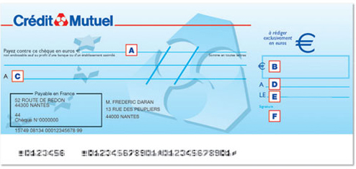
Espèce : (montant en €uros)

Nombre de chèques :

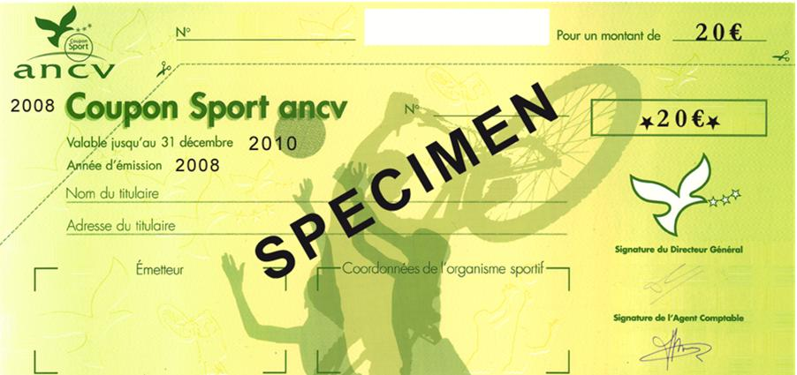
Nombre de coupons sport ANCV :

Montant des coupons sport ANCV :

Montant du ticket sport :

Important : A partir de la troisième licence pour la même famille, une réduction de 15 % est applicable sur le montant total des licences. (A l’exception de la licence dirigeant – entraîneur - arbitre)
Exemple : 65 € + 80 € + 100 € = 245 € - 15 % = 208.25 €
DOSSIER D’INSCRIPTION
SAISON 2019 / 2020

NOM DU JOUEUR : PRENOM :
DATE & LIEU DE NAISSANCE :
NATIONALITE :
SEXE :
ADRESSE COMPLETE :

NOM ET PRENOM DU REPRESENTANT LEGAL :
N° Tél domicile :
Téléphone portable des parents
N° Père : N° Mère :
N° Portable joueur :
Adresse e-mail :

PHOTO OBLIGATOIRE
IL FAUT ENVOYER LA PHOTO AU FORMAT JPEG
(Dimensions : largeur comprise entre 103 et 824 pixels, hauteur comprise entre 133 et 1064 pixels et la taille doit-être inférieure à 1036 Ko)
A L’ADRESSE MAIL SUIVANTE
secretariat.scsbasket@gmail.com

CATEGORIE DU JOUEUR (Réservé au club) :
AUTORISATIONS PARENTALES
(Partie réservée aux licenciés mineurs)

Je soussigné ………………………………………………………………………………………………………
Représentant légal de l’enfant …………………………………………………………………………………..
Autorise les dirigeants et / ou les entraineurs du SC Surgères Basket ou toutes personnes qui leurs sont substituées :
- A prendre en cas d’urgence toutes les mesures utiles, y compris les éventuelles hospitalisations et interventions chirurgicales.*
- A prendre et publier toutes photos de mon enfant dans le cadre de l’activité du club.*
- A véhiculer mon enfant pour tous les déplacements liés à l’activité du club.*
Fait à :
Le : 2019 Signature **
* Rayer les mentions inutiles
** Faire précéder la signature de la mention « lu et approuvé »

Je soussigné ………………………………………………………………………………………………………
Représentant légal de l’enfant …………………………………………………………………………………..
Autorise ce dernier à venir et repartir seul des entraînements, matchs et toutes autres organisations du SC Surgères Basket.
Fait à : Signature *
Le : 2019
* Faire précéder la signature de la mention « lu et approuvé »

Je soussigné ………………………………………………………………………………………………………
Représentant légal de l’enfant …………………………………………………………………………………..
Certifie avoir pris connaissance du règlement intérieur joint au dossier d’inscription et m’engage à le respecter tout au long de la saison.
Fait à : Signature des parents * Signature du joueur *
Le : 2019
* Faire précéder la signature de la mention « lu et approuvé »

RENSEIGNEMENTS ET COTISATIONS

SITUATION PROFESSIONNELLE DES PARENTS :
Père :
Mère :
SITUATION SCOLAIRE (s’il y a lieu) :
Classe :
Etablissement fréquenté :
REMARQUES MEDICALES :

COTISATIONS
Important : Le montant ne comprend pas le prix de l’assurance
Sauf pour l’option A qui est intégrée au prix de la licence
En cas de non souscription à l’assurance de la FFBB, il est obligatoire de fournir une attestation d’assurance
Baby et Mini-poussin(e) (né en 2013 - 2012 - 2011) 65 €
Poussin(e) (né en2010 - 2009) 70 €
Benjamin(e) (nés en 2008 - 2007) 75 €
Minime (né en 2006 - 2005) 80 €
Cadet(te) (né en 2004 - 2003) 90 €
Juniors (né en 2002 - 2001 - 2000) 90 €
Senior (né en 1999 et avant) 100 €
Loisirs (né en 1999 et avant) 55 €
Dirigeant – Entraîneur – Arbitre officiel 15 €
Assurance option A …………………………………………………………..Intégrée au prix de la licence
Assurance option B (ouvrant droit à des indemnités journalières en cas de perte de salaire) 9.50 €
Assurance option A plus option C (Prix de la Licence + 0.50 €) 0.50 €
Assurance option B plus option C (9.50 € + 0.50 €) ……………………………………………...+ 10.00 €
L’option C permet de recevoir une somme plus importante en cas d’invalidité permanente (voir tableau chapitre 5 paragraphe B du contrat d’assurance)

